

**STOPI NA POT!**

**PRIJAVNICA NA POLETNI ORATORIJ** 2023

Oratorij bo potekal od **ponedeljka** **24. do petka 28. julija 2023** in se bo zaključil s festivalno mašo **30. julija.**

Kot vsako leto se bo oratorijski dan začel ob **9.00** in se zaključil okrog **16.30.** Poskrbljeno bo za kosilo in malico. **Otrok naj ima s seboj svojo plastenko za pijačo.**

Prijavnina za otroka znaša **35€**, za vsakega naslednjega otroka iz družine pa 5€ manj.

Prijavnina se poravna prvi dan oratorija (ob 8. 30 - 9. 15) .

Vabljeni vsi otroci **od 5 do 14 let**.

Za več informacij obiščite našo:

🡪 facebook stran: **ORATORIJ DORNBERK**

!! Prijavnico je potrebno oddati do **2. 7. 2021** v **škatlo za prijavnice v cerkvi**. Za vse **pozneje prijavljene se prijavnina dvigne za 5€. Od 16.7.** . naprej pa **NE SPREJEMAMO VEČ PRIJAV**. !!

Tudi prvi dan oratorija, neprijavljenih otrok ne sprejemamo.

________________________________­­­­­­­__________________________________________________

Ime in priimek otroka:________________________________________________________________

Starost otroka:_________________

Razred OŠ, ki ga je otrok letos zaključil: ____________

Morebitne alergije ali druge zdravstvene težave vašega otroka: ______________________________________________________________________________________________________________________________________________________________________________________________________________________________________________________

***V primeru, da bo to potrebno, želim, da me animatorji v času oratorija kontaktirajo prek naslednjih podatkov in se obvezujem, da bom, če bo to potrebno, predhodno prišel po svojega otroka. S podpisom dovoljujem objavo fotografij otroka v medijih in z uporabo osebnih podatkov za potrebe oratorija:***

Ime in priimek starša ali skrbnika:____________________________________________

Telefonska številka:________________________________________________________

Naslov stalnega prebivališča:________________________________________________

Ime in priimek drugega starša ali skrbnika:______________________________________

Telefonska številka drugega starša ali skrbnika:___________________________________

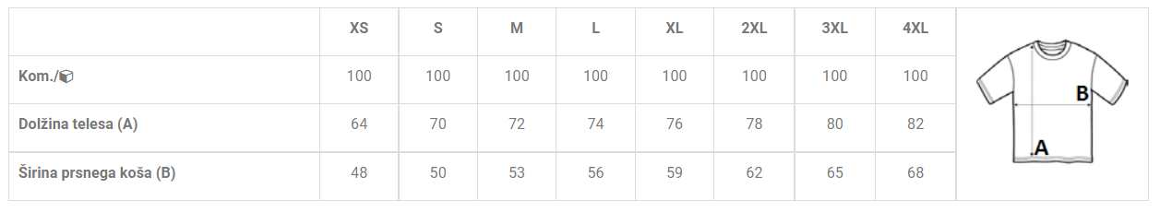Številka majice (obkroži): XS S M L XL

Dovoljujem, da gre moj otrok po oratoriju sam peš domov: **DA NE** Podpis:__________________

Pomembno!!

**S podpisom potrjujete, da otroke na oratorij pošiljate prostovoljno in da animatorji ne odgovarjamo za morebitne poškodbe nastale med potekom oratorija. Prav tako ne odgovarjamo za izgubo dragocenih predmetov, katere naj otroci pustijo doma.**

(kraj in datum)______________

(ime in priimek)_________________________

(podpis)_______________